RESUMEN EJECUTIVO

Este documento constituye la Declaración Impacto Ambiental (DIA) del proyecto “Residencial Isabella María” registrado en el Ministerio de Medio Ambiente y Recursos Naturales, con el código 22372, de acuerdo con los Términos de Referencia emitidos por el Viceministerio de Gestión Ambiental, a los fines de obtener la Autorización Ambiental correspondiente.

La Declaración Impacto Ambiental (DIA) fue elaborada a solicitud de la sociedad Hergra Desarrollo de Proyectos, S.R.L., con Registro Nacional de Contribuyentes (RNC) núm. 1-32-64820-1, representada legalmente por el Sr. Cristian De Jesús Hernández Graciano, dominicano, portador de la cédula de identidad y electoral núm. 002-0160718-1. La información de contacto del promotor es la siguiente:

La información de contacto del promotor es la siguiente:
Tel.: (809) 840-5746
Correo electrónico: hergrasrl@gmail.com.

A continuación, se presenta un resumen con la información básica del proyecto.

El proyecto “Residencial Isabella María” consiste en la lotificación de una extensión superficial de terreno de 36,341.00 m² en ochenta y siete (87) solares con áreas que oscilan entre 186.54 m² y 458.56 m², destinados exclusivamente a la construcción de viviendas unifamiliares, las cuales serán construidas por sus adquirientes.

El proyecto “Residencial Isabella María” estará ubicado en la Carretera De Medina, sector La Suiza, municipio y provincia San Cristóbal, sobre el inmueble identificado como parcela núm. 1-REF-267, distrito catastral núm. 02, con extensión superficial del terreno es de 36,341.00 m².

El proyecto estará ubicado específicamente en el polígono definido por las siguientes coordenadas UTM 19Q Datum WGS84:

No. | X | Y | No. | X | Y | No. | X | Y
1 | 380987 | 2038584 | 11 | 381198 | 2038691 | 21 | 381127 | 2038550
2 | 381065 | 2038620 | 12 | 381248 | 2038716 | 22 | 381154 | 2038487
3 | 381041 | 2038678 | 13 | 381248 | 2038716 | 23 | 381154 | 2038484
4 | 381048 | 2038689 | 14 | 381274 | 2038728 | 24 | 381147 | 2038486
5 | 381055 | 2038701 | 15 | 381300 | 2038685 | 25 | 381070 | 2038491
6 | 381078 | 2038706 | 16 | 381280 | 2038673 | 26 | 381031 | 2038494
7 | 381115 | 2038706 | 17 | 381232 | 2038643 | 27 | 381027 | 2038495
8 | 381130 | 2038704 | 18 | 381214 | 2038633 | 28 | 381023 | 2038497
9 | 381147 | 2038703 | 19 | 381169 | 2038606 | 29 | 381021 | 2038501
10 | 381175 | 2038696 | 20 | 381181 | 2038577 | 30 | 380987 | 2038584

En el siguiente mapa se muestra la hoja topográfica del proyecto “Residencial Isabella María”.

Mapa 1. Hoja topográfica
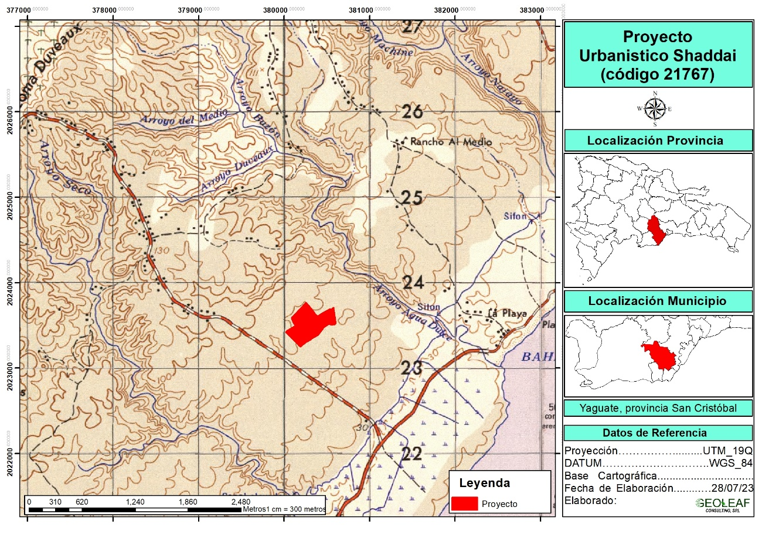
Fuente: Elaboración propia

Imagen 1. Imagen Satelital
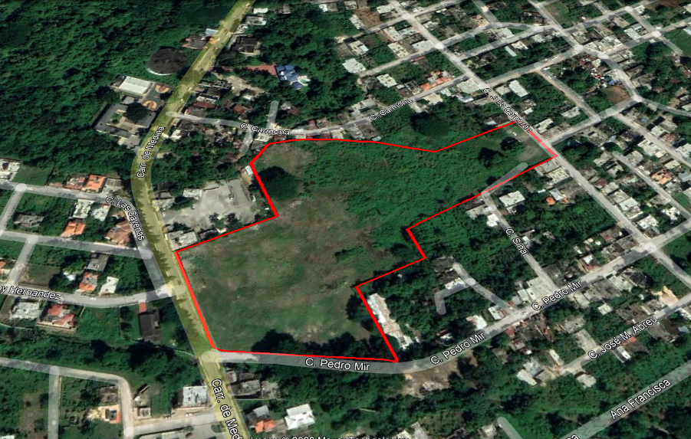
Fuente: Google Earth

El proyecto “Residencial Isabella María” consiste en la lotificación de una extensión superficial de terreno de 36,341.00 m² en ochenta y siete (87) solares con áreas que oscilan entre 186.54 m² y 458.56 m², destinados exclusivamente a la construcción de viviendas unifamiliares, las cuales serán construidas por sus adquirientes. Los componentes del proyecto estarán definidos por:

- Área de solares
- Área de calles, aceras y contenes
- Área institucional
- Áreas verdes
- Infraestructura de servicios:
- Sistema de drenaje pluvial
- Sistema de abastecimiento de agua potable
- Sistema de recolección, tratamiento y disposición de residuales líquidos
- Sistema de suministro de energía eléctrica
- Sistema de manejo de desechos sólidos peligrosos y no peligrosos
- Garita de seguridad y control de acceso

A continuación se detalla la distribución por área de los componentes:

Nombres | Área m² | % Área
Solares | 22,396.52 | 61.63
Área institucional | 891.99 | 2.45
Garita y control de acceso | 212.90 | 0.59
Caminos | 7,028.50 | 19.34
Aceras y contenes | 2,792.06 | 7.68
Área Verde | 1,816.94 | 5.00
Protección | 1,202.09 | 3.31
Total | 36,341.00 | 100%

Mapa 2. Master Plan
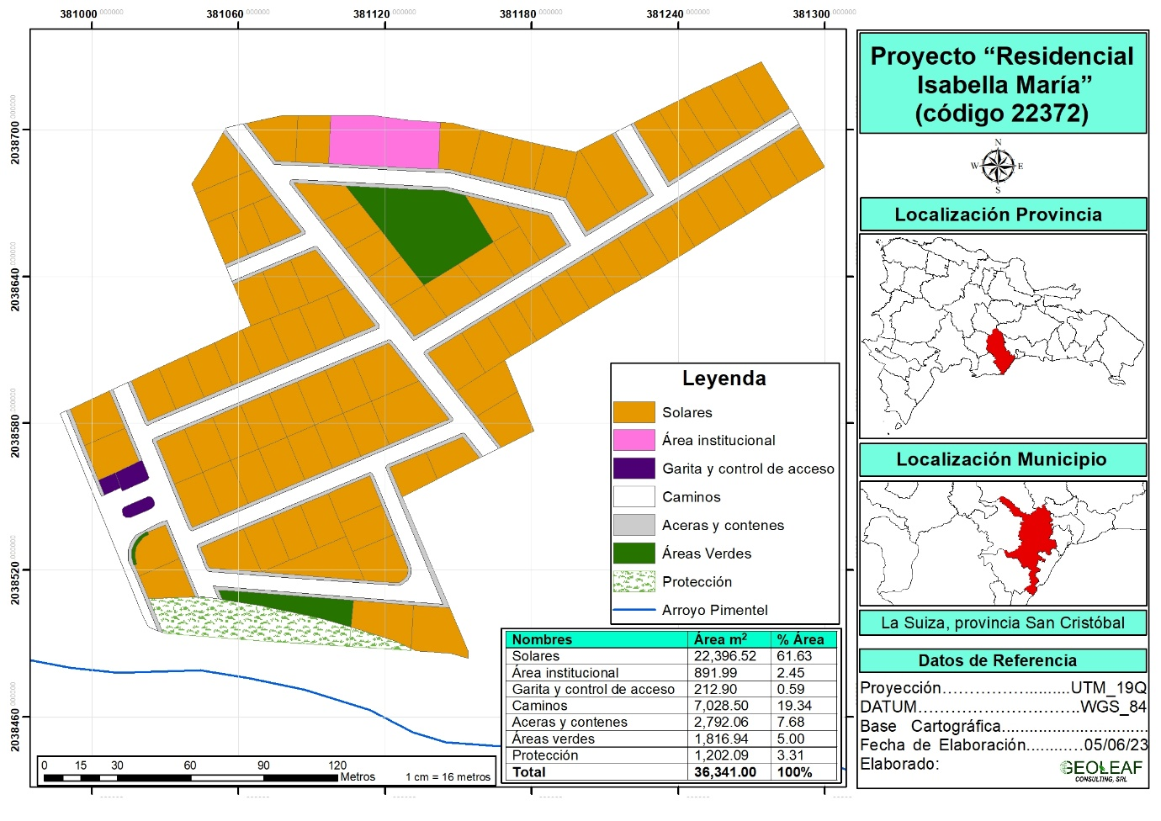
Fuente: Elaboración propia

Los solares tendrán áreas que oscilan entre 186.54 m² y 458.56 m², tal como se detalla en la tabla siguiente:
Solar | Área m² | Solar | Área m² | Solar | Área m² | Solar | Área m² | Solar | Área m²
1 | 348.74 | 19 | 239.93 | 37 | 233.38 | 54 | 200.71 | 71 | 249.61
2 | 242.81 | 20 | 238.36 | 38 | 241.84 | 55 | 247.00 | 72 | 435.73
3 | 304.32 | 21 | 238.69 | 39 | 232.87 | 56 | 192.68 | 73 | 271.47
4 | 273.69 | 22 | 239.54 | 40 | 238.71 | 57 | 243.54 | 74 | 251.71
5 | 232.17 | 23 | 240.93 | 41 | 205.96 | 58 | 246.60 | 75 | 284.42
6 | 240.68 | 24 | 286.91 | 42 | 235.89 | 59 | 231.46 | 76 | 268.38
7 | 238.52 | 25 | 291.85 | 43 | 251.96 | 60 | 184.94 | 77 | 259.62
8 | 238.45 | 26 | 238.20 | 44 | 239.62 | 61 | 202.78 | 78 | 316.33
9 | 235.79 | 27 | 455.17 | 45 | 235.22 | 62 | 205.62 | 79 | 306.49
10 | 239.71 | 28 | 239.09 | 46 | 265.81 | 63 | 241.46 | 80 | 294.96
11 | 239.95 | 29 | 225.40 | 47 | 237.98 | 64 | 230.92 | 81 | 279.78
12 | 201.72 | 30 | 288.74 | 48 | 236.80 | 65 | 240.50 | 82 | 365.03
13 | 238.48 | 31 | 230.83 | 49 | 234.53 | 66 | 344.53 | 83 | 238.48
14 | 239.75 | 32 | 355.44 | 50 | 263.72 | 67 | 238.94 | 84 | 266.79
15 | 203.05 | 33 | 236.35 | 51 | 261.86 | 68 | 350.82 | 85 | 364.80
16 | 239.81 | 34 | 285.80 | 52 | 239.41 | 69 | 254.76 | 86 | 235.89
17 | 274.23 | 35 | 240.62 | 53 | 231.49 | 70 | 237.25 | 87 | 238.82
18 | 236.77 | 36 | 246.14

El costo de inversión del proyecto asciende a RD$ 11,772,553.00.

En la tabla 1 se resumen las características principales de la infraestructura de servicios básicos del proyecto “Residencial Isabella María”.

Tabla 1. Resumen de servicios del proyecto “Residencial Isabella María”
Servicio | Fase de  construcción | Fase  de operación | Sistema y/o empresas que suplirán el servicio
Agua Potable | 6 m³/día | 1,350 m³/mes | Será abastecida por INAPA. Además, contará con una cisterna de 30,000 galones.
Energía Eléctrica | 2,000 kWh/mes | 17,559.36 kWh/mes | Para la fase de construcción se utilizará generador eléctrico. En la fase de operación será suplida por Edesur Dominicana.
Tratamiento de aguas residuales | 4.8 m³/día | 1,080 m³/mes | Para la fase de construcción se utilizarán baños portátiles.  Para la fase de operación, las aguas residuales serán tratadas mediante cámaras de tratamiento anaeróbicas de filtro invertido, con triple cámaras, construidas según las regulaciones y aspectos técnicos que demandarán las edificaciones a construir.
Recogida de residuos  sólidos | 12.48 kg/día | 187.2 kg/día | Ayuntamiento Municipal

Las principales acciones a ejecutar durante las fases de construcción y operación del proyecto “Residencial Isabella María” se listan en la tabla 2.

Tabla 2. Acciones para las fases de construcción y operación
Fase | Actividades
Construcción | Instalación de facilidades temporales y suministro de servicios básicos
Construcción | - Instalación de las facilidades temporales
Construcción | - Consumo de agua
Construcción | - Generación y manejo de residuales líquidos
Construcción | - Consumo de energía eléctrica
Construcción | - Consumo y manejo de combustible
Construcción | - Generación y manejo de los desechos sólidos
Construcción | Acondicionamiento del terreno
Construcción | - Desmonte y limpieza de la vegetación y de la capa vegetal en el área de construcción
Construcción | - Descapote o corte de material no utilizable
Construcción | - Replanteo
Construcción | - Movimientos de tierra para acondicionamiento
Construcción | - Disposición temporal o final de material removido
Construcción | Construcción de los objetos de obra
Construcción | - Área de solares de 22,022.67 m²
Construcción | - Área de caminos de 10,397.63 m²
Construcción | - Área institucional de 891.99 m²
Construcción | - Áreas verdes 3,059.70 m²
Construcción | Construcción de la infraestructura de servicios
Construcción | - Sistema de abastecimiento de agua potable
Construcción | - Sistema de drenaje pluvial
Construcción | - Sistema de recolección, tratamiento y disposición de residuales líquidos
Construcción | - Sistema de suministro de energía eléctrica
Construcción | - Sistema de manejo de los desechos sólidos peligrosos y no peligrosos
Construcción | - Garita de seguridad y control de acceso
Construcción | Fuerza de trabajo
Construcción | - Contratación de la fuerza de trabajo temporal
Construcción | Transporte de materiales de construcción y desechos sólidos
Construcción | Desmantelamiento de facilidades temporales
Operación | Solares
Operación | - Limpieza y mantenimiento
Operación | Áreas verdes y área institucional
Operación | - Limpieza y mantenimiento
Operación | Edificaciones
Operación | - Mantenimiento de caminos y garita de seguridad
Operación | Vectores
Operación | - Control de plagas y manejo de productos químicos
Operación | Abastecimiento de agua potable
Operación | - Consumo y control  - Mantenimiento de las líneas de abastecimiento
Operación | Suministro de energía
Operación | - Consumo y control  - Mantenimiento de las líneas eléctricas
Operación | Sistema de drenaje pluvial
Operación | - Mantenimiento
Operación | Sistema de recolección y tratamiento de aguas residuales
Operación | - Control de descargas y mantenimiento de las unidades de tratamiento
Operación | Generación de Desechos sólidos
Operación | - Manejo y disposición
Operación | Fuerza de trabajo
Operación | - Creación de empleos permanentes

De acuerdo con lo solicitado en los Términos de Referencia (TdR) para la descripción de los aspectos de la línea base ambiental y socioeconómica del área donde se desarrollará el proyecto, se caracterizó:

Clima

Temperatura

La temporada calurosa dura 3.8 meses, del 16 de junio al 9 de octubre, y la temperatura máxima promedio diaria es más de 31 °C. El mes más cálido del año en San Cristóbal es julio, con una temperatura máxima promedio de 31 °C y mínima de 23 °C.

La temporada fresca dura 3.2 meses, del 13 de diciembre al 18 de marzo, y la temperatura máxima promedio diaria es menos de 29 °C. El mes más frío del año en San Cristóbal es enero, con una temperatura mínima promedio de 20 °C y máxima de 29 °C.

Precipitación

Un día mojado es un día con por lo menos 1 milímetro de líquido o precipitación equivalente a líquido. La probabilidad de días mojados en San Cristóbal varía durante el año.

La temporada más mojada dura 6.9 meses, de 24 de abril a 19 de noviembre, con una probabilidad de más del 13 % de que cierto día será un día mojado. El mes con más días mojados en San Cristóbal es mayo, con un promedio de 5.9 días con por lo menos 1 milímetro de precipitación.

La temporada más seca dura 5.1 meses, del 19 de noviembre al 24 de abril. El mes con menos días mojados en San Cristóbal es marzo, con un promedio de 2.4 días con por lo menos 1 milímetro de precipitación.

Entre los días mojados, distinguimos entre los que tienen solamente lluvia, solamente nieve o una combinación de las dos. El mes con más días con solo lluvia en San Cristóbal es mayo, con un promedio de 5.9 días. En base a esta categorización, el tipo más común de precipitación durante el año es solo lluvia, con una probabilidad máxima del 21 % el 22 de mayo.

Lluvia

Para mostrar la variación durante un mes y no solamente los totales mensuales, mostramos la precipitación de lluvia acumulada durante un período de 31 días en una escala móvil centrado alrededor de cada día del año. San Cristóbal tiene una variación ligera de lluvia mensual por estación.

Llueve durante el año en San Cristóbal. El mes con más lluvia en San Cristóbal es mayo, con un promedio de 60 milímetros de lluvia.

El mes con menos lluvia en San Cristóbal es enero, con un promedio de 15 milímetros de lluvia.

Geología y geomorfología

La geología del área donde se localiza el proyecto está conformada por Aluviones.
Mapa 3. Geología del área de estudio
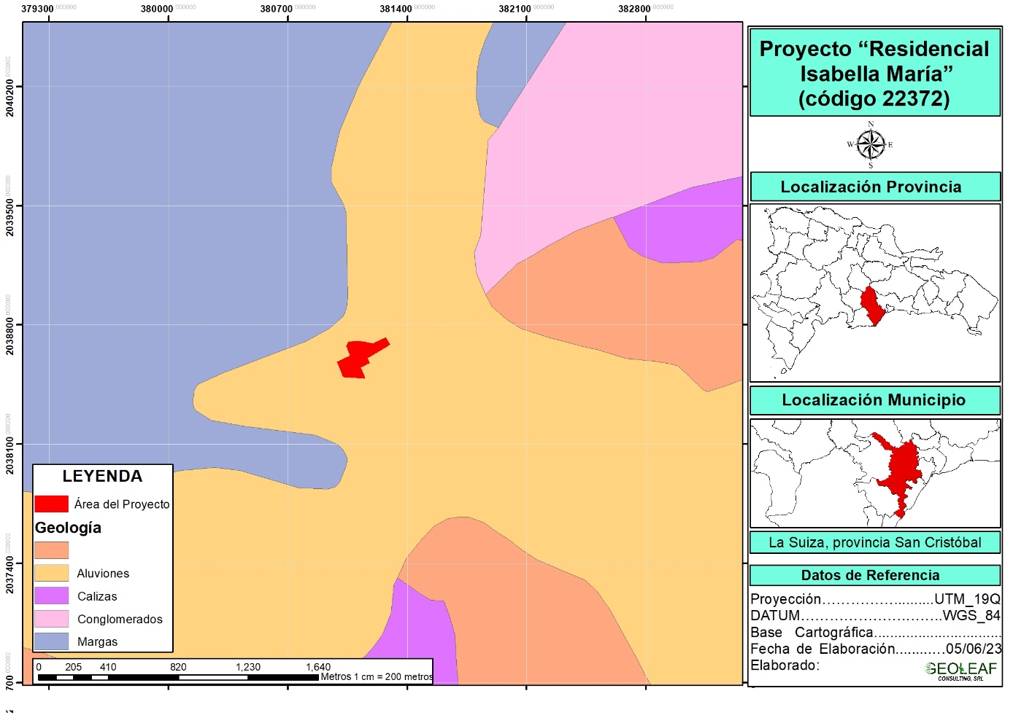
Fuente: elaboración propia

Suelos

Los suelos del área donde será desarrollado el proyecto son Suelos de Origen Calcáreos.

Mapa 4. Tipos de suelo del área de estudio
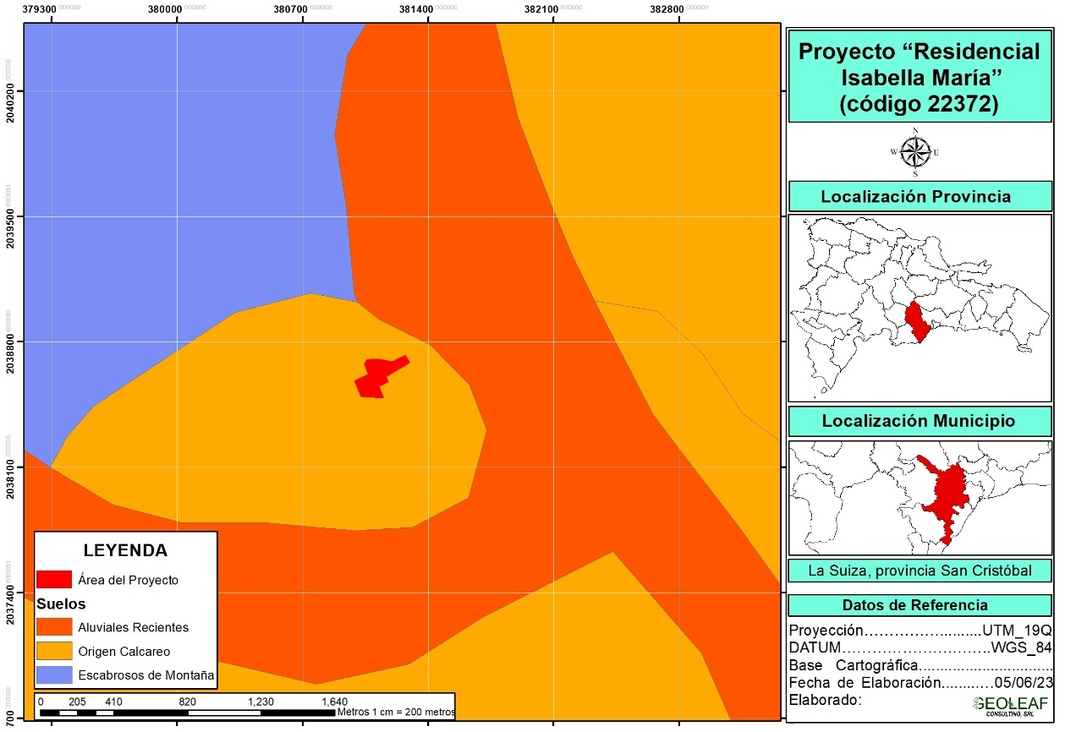
Fuente: Elaboración propia
Capacidad productiva

La capacidad productiva del área de desarrollo del proyecto es clase III.

Mapa 5. Capacidad productiva de suelo del área de estudio
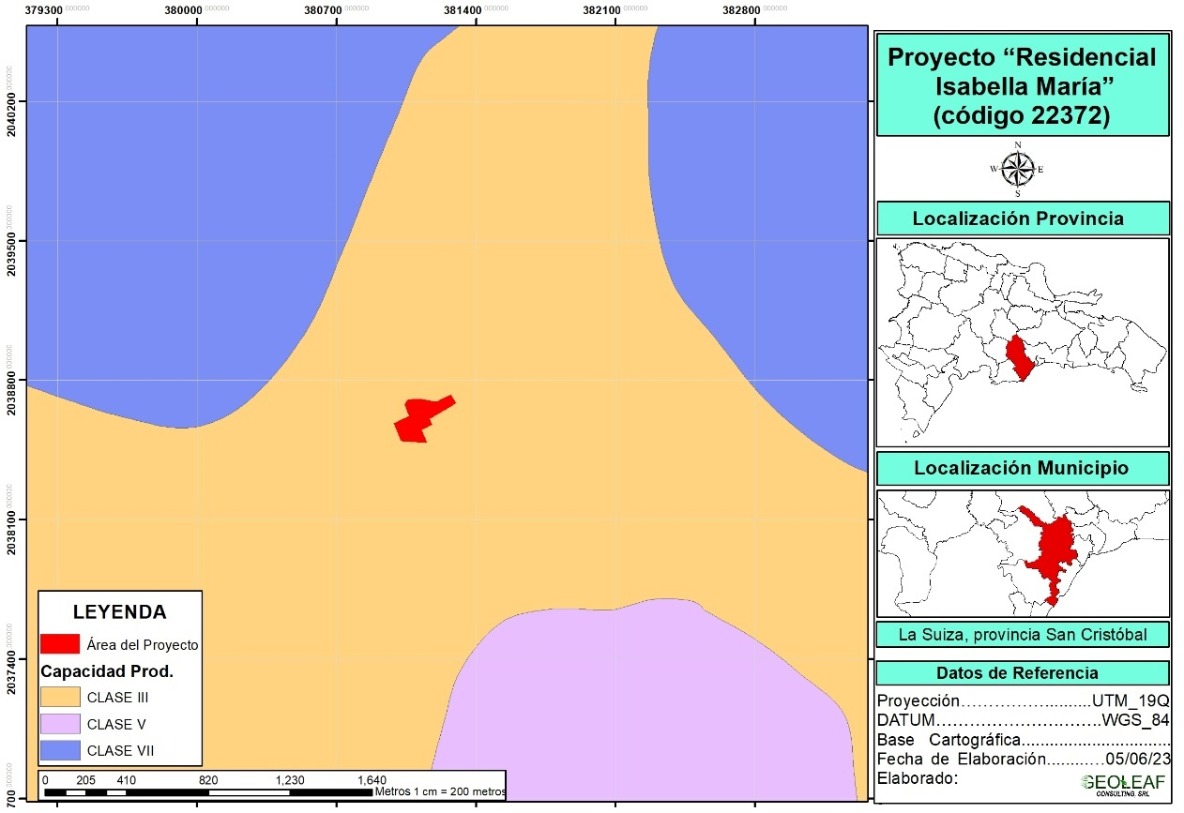
Fuente: elaboración propia
Hidrología

El área del proyecto se localiza a 15 metros de arroyo Pimentel por el lado Sur.

El promotor dará cumplimiento al Plan Nacional de Ordenamiento Territorial, establecerá la zonificación hidrológica, priorizando las áreas para producción de agua, conservación y aprovechamiento forestal, entre otros, y garantizando una franja de protección obligatoria de treinta (30) metros en ambas márgenes de las corrientes fluviales, así como alrededor de los lagos, lagunas y embalses. Particularmente, respetará una franja de treinta (30) metros del arroyo Pimentel, y preservará la vegetación ribereña.

Otros cuerpos de agua cercanos al área de desarrollo del proyecto son: Río Nigua, a una distancia aproximada de 670 metros, arroyo Villega, a una distancia de 870 metros y arroyo Felipe, a una distancia de 2,000 metros y arroyo Grande, a una distancia de 1,400 metros.

Mapa 6. Franja de protección del arroyo Pimentel
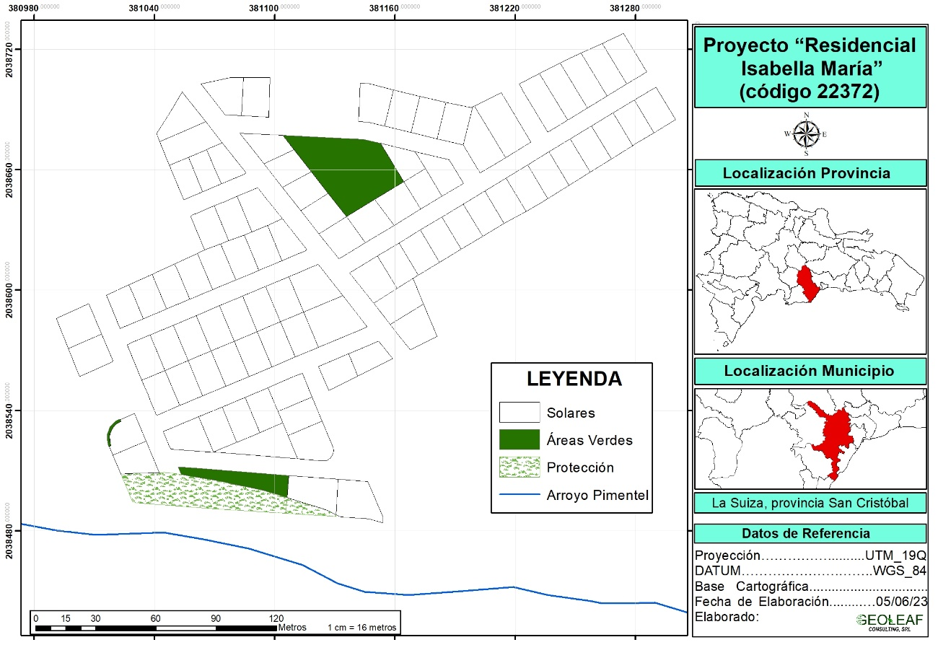
Fuente: elaboración propia

Mapa 7. Hidrología del área de estudio
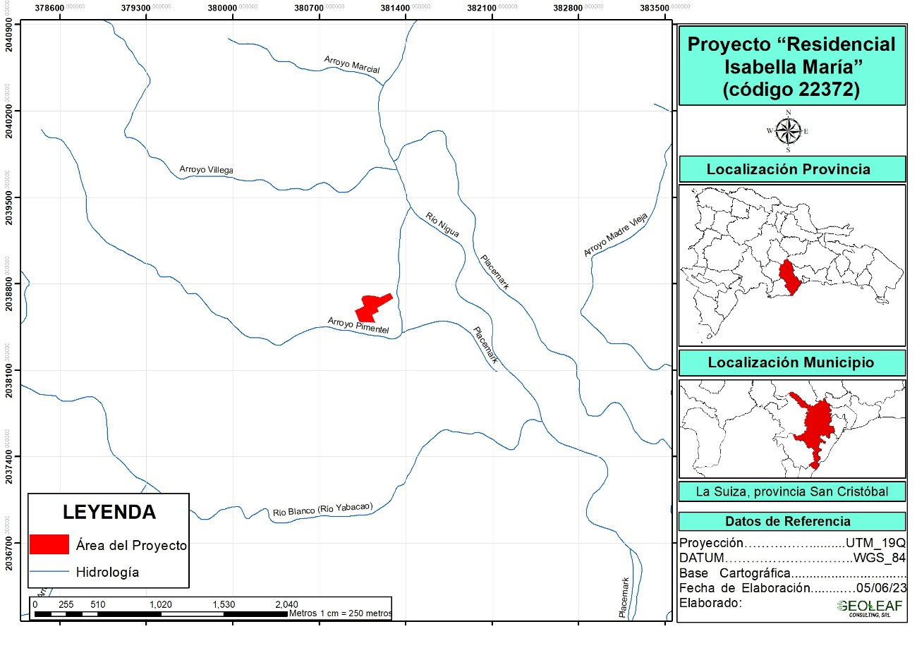
Fuente: elaboración propia

Zona de vida

De acuerdo a la clasificación de Leslie Holdridge, el área donde se desarrollará el proyecto se encuentra dentro la clasificación de bosque húmedo subtropical.

Flora

El área donde sería instalado este proyecto está antropizada, por lo que las especies citadas son del área de influencia directa y los alrededores: Higuereta (Ricinus communis) Mango (Mangifera indica), limoncillo (Melicoccus bijugatus), anón (Annona squamosa), naranja (Citrus × sinensis), cereza (Prunus subg. Cerasus), Guayaba (Psidium guajava) jobo (Spondias mombin), Laurel (Laurus nobilis), aguacate (Persea americana), Leucaena (Leucaena leucocephala), tamarindo (Tamarindus indica), Framboyán (Delonix regia), Gina (Pithecellobium), Coco (Cocos nucifera L.), Yagrumo (Cecropia peltata), Piñon (Jatropha curcas), Jabilla (Hura crepitans) y Yerba de guinea (Panicun máximum).
Mapa 8. Zona de vida del área de estudio
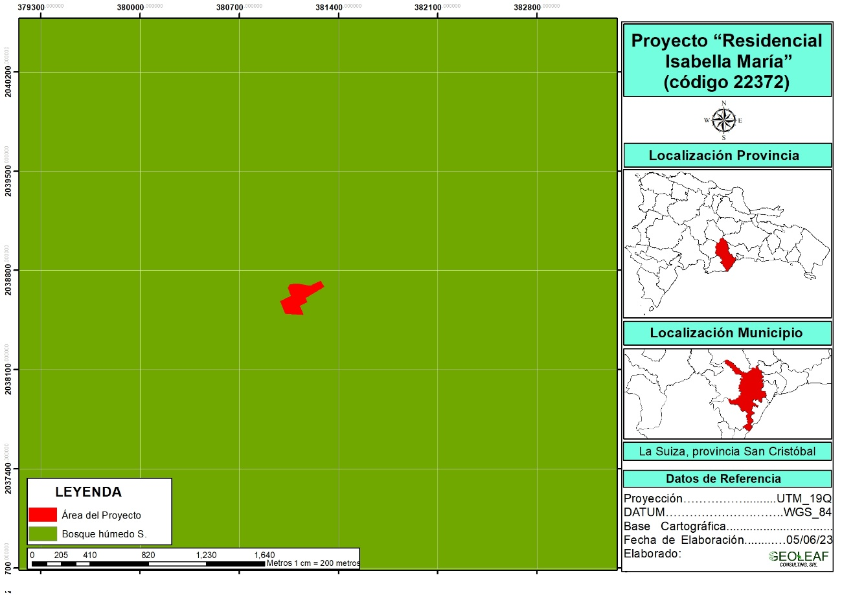
Fuente: elaboración propia

Imagen 2. Flora del área del proyecto
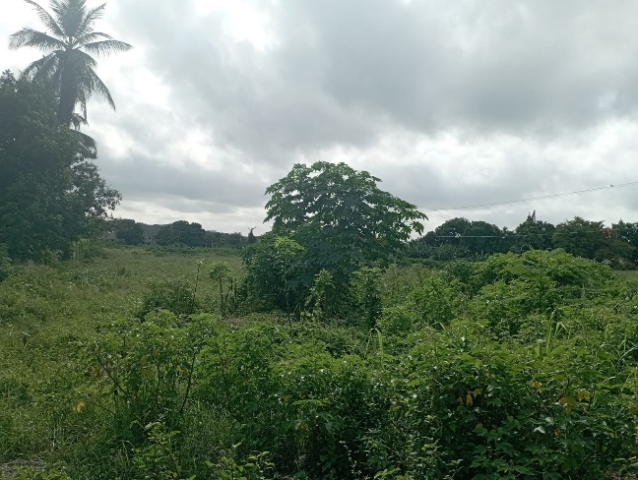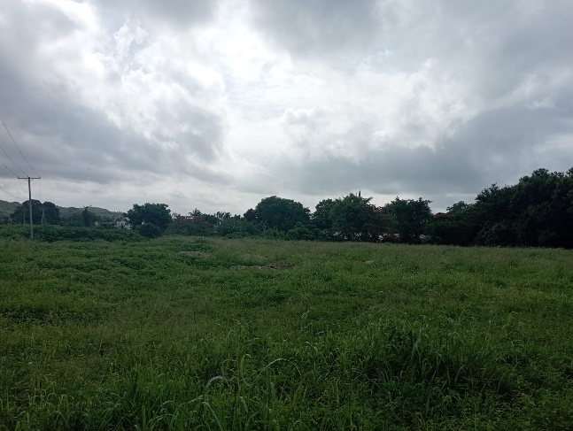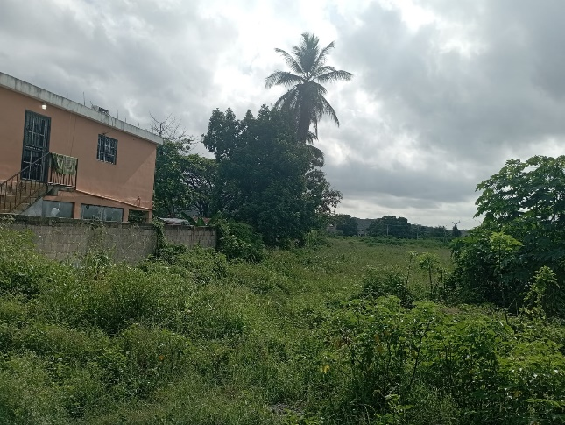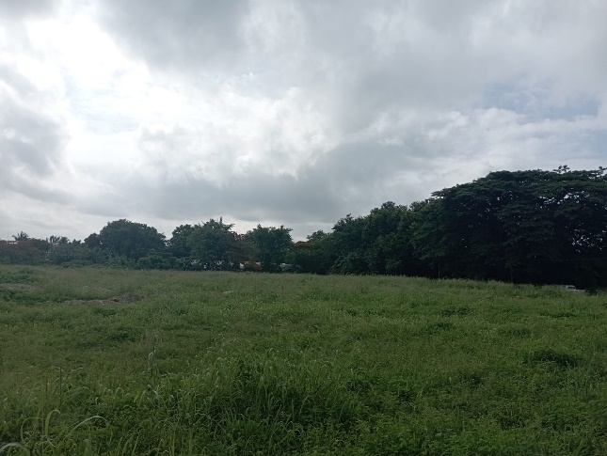

Fauna

Grupo faunístico | Nombre científico | Nombre común | Sb | C | Ca
Anfibios | Osteospilus vastus * | Rana arborícola gigante | E | Es | Vu
 | Eleutherodactylus inoptatus* | Calcali | E | Ra
 | Eleutherodactylus flavescens* | Ranita | E | Ra
 | Osteopilus pulchrilineatus | Rana arborícola amarilla | E | Ra | En
 | Osteopilus dominicensis | Rana | E | Ra
Reptiles
 | Ameiva chrysolaema | Ranita | N | Es
 | Uromacer catesbyi | Culebra verde | E | Es
 | Antillophis parvifrons | Culebra sabanera | E | Es
 | Anolis distichus | Lagarto común | N | Ma
 | Anolis cybotes | Lagarto cabezón | E | Ab
 | Anolis baleatus ++ | Salta cocote | E | Ab | Vu
 | Anolis semilineatus | Lagarto de hierba | E | Es
 | Anolis chlorocyanus | Lagarto verde | E | Ab
Aves | Geotrygon montana | Perdiz colorada | R | Ab
 | Coereba flaveola | Pinchita | R | Ma
 | Dulus dominicus | Cigua palmera | E | Ma
 | Columba livia | Paloma | I | Es
 | Patagioenas leucocephala | Paloma coronita | R | Ab | Vu
 | Cathartes aura | Maura | I | Es
 | Crotophaga ani | Judío | R | Mb
 | Quiscalus níger | Chinchilín | R | Mb
 | Phaenicophylus palmarum | Cuatro ojos | E | Ab
 | Colinus virginianus | Codorniz | I | Es
 | Vireo altilquus | Julián chiví | R | Ab
 | Mniotilta varia | Cigüita pega palo | M | Ab
 | Zenaida macroura | Tórtola rabiche | R | Ab
 | Saurothera longirostris | Pájaro bobo | E | Ab
 | Cntopus hispaniolensis | Maroita | E | Ab
 | Turdus plumbeus | Chua- chua | R | Es
 | Melanerpes striatus | Carpintero | E | Ab
 | Columbina passerina | Rolita | R | Ab
 | Mellisuga mínima | Zumbador pequeño | R | Ab
 | Anthracothorax dominicus | Zumbador grande | R | Ab
 | Mimus polyglottos | Ruiseñor | R | Ab
 | Zenaida aurita | Rolón | R | Ab
Fuente: * Reportadas por Henderson et al, 1984, ++ reportada por Henderson et al, 1984 y lugareños.

Leyenda
Status biogeográfico (Sb) | C = Cantidad | Ca = Categoría de amenaza
E = Endémica | Es = Escaso | Vu = Vulnerable
I = Introducida | Ab = Abundante | P = Protegida
M = Migratoria | Ma = Muy abundante | Pe = En peligro de extinción
N = Nativa |  | Am = Amenazada
R = Residente |  | En = En peligro

Medio socioconómico

La descripción del medio socioeconómico se hizo para el área de influencia directa del proyecto sobre los elementos socioeconómicos del medio ambiente que está definida para el municipio San Cristóbal, así como el área de influencia indirecta definida para la provincia San Cristóbal.

Con relación al proceso de participación e información pública del proyecto “Residencial Isabella María”, éste estuvo compuesto por las siguientes actividades:

- Instalación del letrero
- Realización de una (1) vista pública

Para dar a conocer el proyecto “Residencial Isabella María” a la comunidad, se colocó un letrero en un lugar visible del área de emplazamiento con las informaciones básicas del mismo, tal como se muestra en las imágenes 3 y 4.

Además, se realizó una (1) vista pública para informar e involucrar a las comunidades y organizaciones en el proceso de toma de decisiones. La vista pública se realizó el 13 de junio del 2023. A la misma asistieron aproximadamente 33 personas en representación de la comunidad de Zona Urbana San Cristóbal del municipio y provincia San Cristóbal.

En representación del promotor del proyecto participó el señor Cristian Hernández; por el Ministerio de Medio Ambiente y Recursos Naturales de la provincia San Cristóbal participó el técnico Pablo Medina. Por el equipo de consultores ambientales asistieron, los licenciados Carlos Espinal y Ramona Pérez Araujo.

Imagen 3. Letrero con las informaciones del proyecto
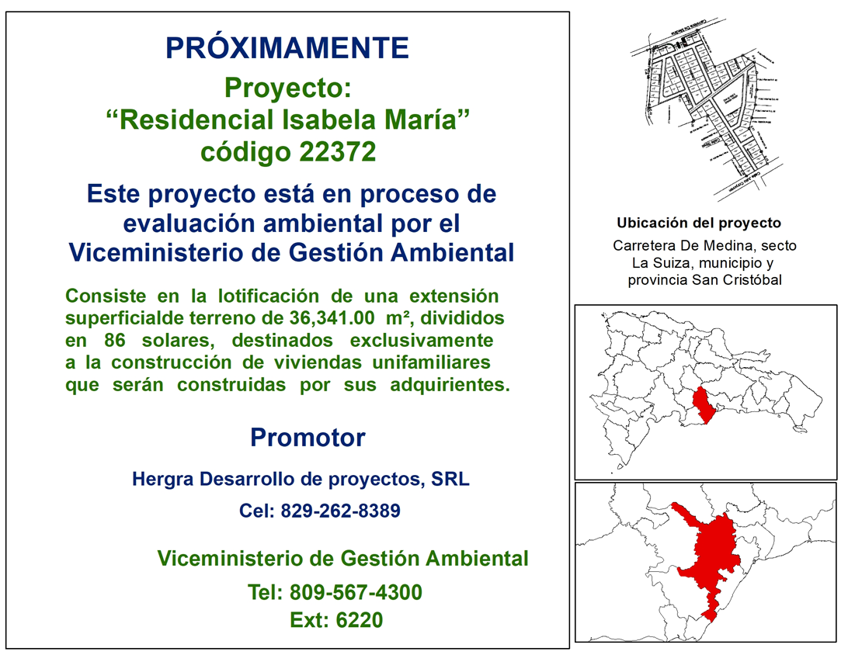

Resultados de la vista pública

La vista pública fue realizad de manera interactiva en la que cada uno de los participantes expuso su parecer sobre distintos aspectos del proyecto Residencial Isabella María.

Los asistentes en la vista validan la realización del proyecto en el sector La Suiza, estiman que el mismo traería beneficios y favorecerá al desarrollo económico del sector.
Una de las interrogantes planteadas fue la relazada por Miguel Matos; indagó sobre los distintos accesos que el proyecto, también, preguntó sobre si habrá una verja perimetral. Con relación al acceso, José Espinosa, encargado técnico del proyecto, dijo que el residencial constará de dos accesos principales, ubicados en la carretera de Medina y otro por la calle Julio Corporán.
En cuanto a la verja perimetral, se les dijo que si, tendrá una verja perimetral que recubrirá todo el perímetro del proyecto, dando exclusividad al tránsito únicamente de las personas pertenecientes al proyecto.
Otro de los participantes, Miguel Matos de la Junta de Vecinos La Suiza, indagó sobre el destino final de las aguas pluviales; al respecto José Espinosa encargado técnico del proyecto respondió, que las aguas se van a manejar de dos maneras, se dirigirán y se infiltraran de manera natural en el suelo a través de las calles, los contenes y las cunetas existente, y, además, se va a ejecutar, la construcción de una planta de tratamiento.
En lo referente a una cañada, colindante con los terrenos del proyecto y la posibilidad de que la construcción de la obra afecte a otros sectores, se les informó que dicha cañada no compete al área del proyecto. También, se les informó que el proyecto no tiene salida a la cañada ni van a verter agua en la misma y que el proyecto que se pretende realizar no va a afectar en lo más mínimo la cañada ni a los vecinos de la zona.
Los promotores expresaron que sería conveniente plantear la situación al ayuntamiento municipal para que de manera conjunta puedan buscar una solución al acuífero.
Imagen 4. Letrero colocado en el área de desarrollo del proyecto
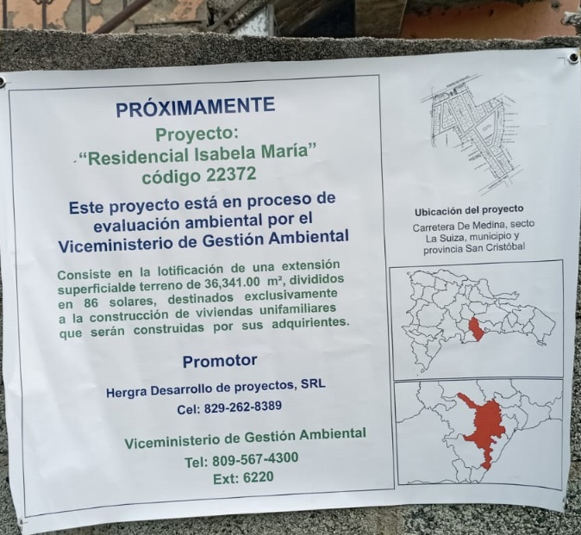

En cuanto al marco jurídico y legal, se realizó un inventario de la legislación ambiental vigente que el proyecto cumplirá, incluyendo la Ley núm. 64-00, acuerdos nacionales e internacionales, y los reglamentos y normas ambientales pertinentes, indicando los aspectos de mayor relevancia en el área ambiental, de acuerdo con las acciones del proyecto y las características de la línea base ambiental y socioeconómica identificadas en el presente Estudio de Impacto Ambiental (DIA).

Con relación a la evaluación de los impactos del proyecto “Residencial Isabella María” se identificaron y evaluaron un total de 27 impactos, de los cuales 16 fueron identificados en la fase de construcción y 11 en la fase de operación.

En base a los impactos identificados, fue elaborado un Programa de Manejo y Adecuación Ambiental (PMAA) para la mitigación de los impactos negativos significativos hasta niveles aceptables, el cual es parte integral de esta Declaración de Impacto Ambiental (DIA), tal como lo establece el Artículo 44 de la Ley 64-00. La matriz resumen del PMAA, tanto para la fase de construcción y para la fase de operación se presentas en las tablas 4 y 5.

La responsabilidad de la ejecución de las medidas del PMAA, así como los costos de ejecución recaerá sobre el promotor y representante del proyecto, la sociedad Hergra Desarrollo de Proyectos, S.R.L., con Registro Nacional de Contribuyentes (RNC) núm. 1-32-64820-1, representada legalmente por el Sr. Cristian De Jesús Hernández Graciano. En la Tabla 3, se presenta el resumen de costos del PMAA.

Tabla 3. Distribución de los costos del PMAA para las fases de construcción y operación del proyecto “Residencial Isabella María”
Programa o plan | Costos de los subprogramas de medidas del PMAA
Programa de medidas preventivas, de mitigación y restauradoras, fase de construcción. | RD$ 162,000.00
Programa de medidas preventivas, de mitigación y restauradoras, fase de operación | RD$ 132,000.00
Plan de Contingencias | RD$ 117,000.00
Plan de Seguimiento y Control, fase de construcción | RD$ 87,000.00
Plan de Seguimiento y Control, fase de operación | RD$ 82,000.00
Total del PMAA | RD$ 580,000.00

Tabla 4. Matriz Resumen Programa de Manejo y Adecuación Ambiental Fase de Construcción del
Proyecto “Residencial Isabella María”

Componentes del medio | Elementos del Medio | Impactos | Medidas
Bio-físicos | Aire | Contaminación del aire por emisión de partículas en suspensión generadas por las actividades de construcción y el transporte de materiales. | Humedecer los caminos.  Cubrir los camiones y las pilas de materiales con lonas.  Control de velocidad y establecimiento de horarios para equipos y vehículos.  Mantenimiento de generadores eléctricos móviles, maquinarias y vehículos de transporte.
Bio-físicos | Aire | Alteración de la calidad del aire por emisión de gases procedentes de la combustión de los equipos y maquinarias utilizadas en las actividades de construcción.
Bio-físicos | Aire | Aumento de los niveles de ruido producidos por las acciones constructivas y el transporte de materiales.
Bio-físicos | Suelo | Alteración del suelo por remoción de la capa vegetal. | Delimitación y señalización de las áreas donde se realizarán desbroces para la construcción del proyecto.  Manejo de desechos sólidos peligrosos y no peligrosos.  Adecuar un área de almacenamiento provisional de residuos sólidos.  Mantenimiento de equipos y maquinarias utilizadas en las actividades de construcción.  Prohibir cualquier trabajo de reparación y/o mantenimiento de maquinarias pesadas o camiones en el área de construcción.  Mejorar el drenaje de los suelos.
Bio-físicos | Suelo | Posibilidad de contaminación del suelo por manejo inadecuado de los desechos sólidos peligrosos y no peligrosos generados en las actividades de construcción.
Bio-físicos | Suelo | Contaminación del suelo por derrames accidentales de combustibles y aceites de los equipos y maquinarias utilizadas en las actividades de construcción.
Bio-físicos | Relieve | Modificación del relieve por las actividades de preparación del terreno. | Revegetación de todos los espacios que serán ocupados por las áreas verdes con especies nativas y endémicas de la zona.
Bio-físicos | Vegetación | Desaparición de la cubierta vegetal y la pérdida de especies de flora como resultado del desmonte y limpieza de la vegetación en el área de construcción. | Delimitación y señalización de las áreas donde se realizarán desbroces para la construcción de los objetos de obra del proyecto.  Revegetación de todos los espacios que serán ocupados por las áreas verdes con especies nativas y endémicas de la zona.  Prevenir el corte innecesario de árboles y especies de flora.  Preservar o trasplantar especies de la flora amenazas y/o protegidas.
Bio-físicos | Vegetación | Cambios en la composición de la flora.
Bio-físicos | Fauna | Afectación del hábitat de la avifauna y herpetofauna. | Revegetación de todas las áreas que serán ocupadas por las áreas verdes con especies nativas y endémicas de la zona.  Colocar elementos de protección para la fauna tales como refugios y comederos.  Construcción de un área (caseta o cuarto) para el almacenamiento temporal de los desechos sólidos domésticos.
Bio-físicos | Fauna | Posibilidad de proliferación de plagas y vectores por el manejo inadecuado de residuos sólidos durante la fase de operación del proyecto.
Bio-físicos | Agua | Posible contaminación de las aguas subterráneas por infiltración de residuales líquidos no tratados. | Colocación de baños portátiles.  Construcción del sistema de recolección de los residuales líquidos domésticos para la fase de operación del proyecto.  Respetar una franja de 30 metros del arroyo Pimentel y preservar la vegetación ribereña
Bio-físicos | Agua | Posible contaminación de las aguas superficiales y subterráneas por manejo inadecuado de combustibles y residuos oleosos.
Socio-económicos | Al tránsito | Incremento del tránsito vehicular por la Carretera De Medina, paraje La Suiza, sección Zona Urbana San Cristóbal, municipio de San Cristóbal, para el traslado de materiales de construcción. | Control de velocidad y establecimiento de horarios para equipos y vehículos de transporte.
Socio-económicos | A la Población | Creación de empleos temporales. | Contratación de mano de obra local.
Socio-económicos | A la Población | Mejoramiento de la calidad de vida y del poder adquisitivo de los trabajadores que laboraran en la etapa de construcción. | Contratación de mano de obra local.
Socio-económicos | A la construcción | Incremento de la demanda de materiales de construcción y otros insumos en la zona. | Priorizar en todos los procesos de compras de materiales de construcción y otros insumos a los suplidores de la zona.
Socio-económicos | A la construcción | Incremento de la actividad comercial formal e informal en la Zona Urbana San Cristóbal, municipio y provincia San Cristóbal.
Tabla 5. Matriz Resumen Programa de Manejo y Adecuación Ambiental Fase de Operación del Proyecto “Residencial Isabella María”
Componentes del medio | Elementos del Medio | Impactos | Medidas
Bio-físicos | Fauna | Afectación a la fauna terrestre por el uso de insecticidas. | Realizar fumigaciones periódicas para el control de plagas y vectores a través de un gestor autorizado por el Ministerio de Medio Ambiente y Recursos Naturales.  Disposición de residuos sólidos en un área (caseta o cuarto) para el almacenamiento temporal hasta su disposición final.  Manejo de desechos sólidos peligrosos y no peligrosos.
Bio-físicos | Fauna | Posible proliferación de plagas y vectores por el manejo inadecuado de residuos sólidos.
Bio-físicos | Vegetación | Posible deterioro de las áreas verdes por falta de mantenimiento y cuidado. | Mantenimiento de las áreas verdes.
Bio-físicos | Agua | Posible contaminación de las aguas subterráneas por la infiltración de residuales líquidos tratados deficientemente. | Mantenimiento del sistema de recolección y tratamiento de los residuales líquidos domésticos.  Control de la calidad de las aguas residuales tratadas.
Bio-físicos | Suelo | Contaminación del suelo por manejo inadecuado de los desechos sólidos peligrosos y no peligrosos generados en las actividades de operación. | Manejo de los desechos sólidos no peligrosos (de origen doméstico).  Manejo de los desechos sólidos peligrosos (lámparas fluorescentes, baterías usadas, entre otros).  Disposición de residuos sólidos en un área (caseta o cuarto) para el almacenamiento temporal hasta su disposición final.
Socio-económicos | Tránsito | Incremento del tránsito vehicular por la Carretera De Medina, para el traslado de materiales de construcción de las viviendas unifamiliares que serán construidas por sus adquirientes y por entrada y salida de los residentes. | Establecer medidas para evitar accidentes de tránsito.
Socio-económicos | Paisaje | Posible afectación a la imagen del proyecto por falta de mantenimiento de los solares, área institucional, calles, áreas verdes e infraestructura de servicios del proyecto. | Mantenimiento de solares, áreas verdes, calles e infraestructura de servicios del proyecto.
Socio-económicos | Recursos | Incremento de la demanda de agua. | Prácticas para el ahorro de agua.
Socio-económicos | Recursos | Incremento de la demanda energía. | Prácticas para el ahorro de energía.
Socio-económicos | Población | Creación de empleos fijos. | Contratación permanente de mano de obra local.
Socio-económicos | Población | Mejoramiento de la calidad de vida y del poder adquisitivo de los trabajadores que laborarán en el proyecto. | Contratación permanente de mano de obra local.

